Freizeit auf den Blocksberg
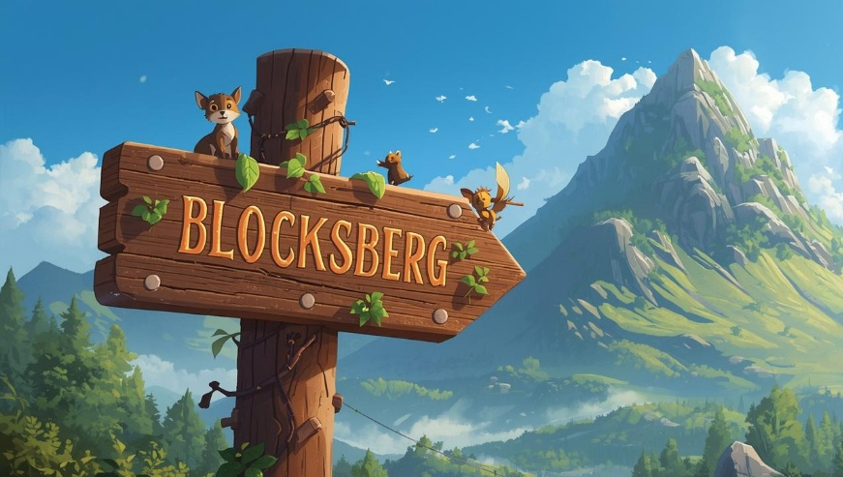
„Zwischen Hexenkessel, Besenparkplatz und Brockenblick“
Der Blocksberg ruft!
Ob Hexe, Zauberlehrling, Kräuterkundiger oder ganz normaler Mensch mit Sinn für Magie – wir laden dich herzlich ein zur legendären Freizeit auf den sagenumwobenen Blocksberg. Dich erwarten mysteriöse Rituale, brodelnde Kessel, Nachtwanderungen mit Gänsehaut-Garantie und natürlich jede Menge Spaß.

📍 Ort
Blocksberg. Untergebracht sind wir in echten Hexenhütten Anreise per Besen, Zauberportal oder Reisebus. Für letzteres treffen wir uns am 01.05. um 10:00 am P+R-Parkplatz Hexendamm
📅 Zeitraum
01.05.2023 10:00 – 03.05.2023 16:00
👥 Zielgruppe
- Hexen & Hexer ab 12 Jahren
Finanzielles
Die Teilnahme kostet euch 50€. Bei Geschwistern wird ein Rabatt von 10€ gewährt.

📜 Anmeldung
Die Teilnahmeplätze sind streng limitiert (der Blocksberg ist auch nur begrenzt groß).
Anmeldung bis spätestens drei Tage vor Vollmond an bibi.blocksberg@gmhex.de.
Ablaufplan:
Programm & Tagesablauf
Tag 1
10:00 Uhr – Abreise in Bamberg
14:00 Uhr – Ankunft am Blocksberg
Hexenhütten werden bezogen
15:30 Uhr – Begrüßung im Großen Steinkreis
Kennenlernen, Gruppenregeln
16:30 Uhr – Workshop: „Hexe sein für Anfängerinnen“*
18:00 Uhr – Abendessen
19:30 Uhr – Abendwanderung „Schatten & Spuk“
21:30 Uhr – Lagerfeuer & Zaubergeschichten

Tag 2
08:30 Uhr – Frühstück
09:30 Uhr – Workshopphase mit
- Kräutersammeln im Nebel
- Kreativphase: Eigene Zaubergeschichte schreiben
- Schnitzen eines eigenes Zauberstabs
12:00 Uhr – Mittagessen und Mittagspause
14:30 Uhr – Quidditch-Turnier
18:30 Uhr – Abendessen
20:00 Uhr – Große Walpurgisnacht-Feier
23:00 Uhr – Mitternachtsritual mit Wünschen und Reflexion über das eigene Leben

Tag 3
09:00 Uhr – Frühstück & Kofferpacken
10:30 Uhr – Abschlussrunde und Aufräumen
12:00 Uhr – Abreise

